ส่วนที่ ๓ : แบบรายงานผลการดำเนินแผนงาน/โครงการ/กิจกรรม ที่ได้รับงบประมาณสนับสนุนจากกองทุนหลักประกันสุขภาพ (สำหรับผู้เสนอแผนงาน/โครงการ/กิจกรรม ลงรายละเอียดเมื่อเสร็จสิ้นการดำเนินงาน)
ชื่อแผนงาน/โครงการ/กิจกรรม........ป้องกันสมองเสื่อมในผู้สูงอายุด้วยการแพทย์แผนไทยและการแพทย์ผสมผสาน
ผลการดำเนินงาน
๑.๑ กิจกรรมให้บริการตรวจคัดกรองและทำกิจกรรมทดสอบสมองเสื่อมในผู้สูงอายุ ได้ดำเนินการในปีงบประมาณ ๒๕๖๕ พบว่าผู้สูงอายุได้รับการตรวจคัดกรองและทำกิจกรรมป้องกันสมองเสื่อม จำนวน ๔๘ คน คิดเป็นร้อยละ ๑๐๐ และผู้สูงอายุที่มีอาการสมองเสื่อม ๒ คน คิดเป็นร้อยละ ๔
๑.๒ กิจกรรมเชิงปฏิบัติทำกิจกรรมการป้องกันสมองเสื่อมด้วยโปรแกรม โดยแพทย์แผนไทย โรงพยาบาลส่งเสริมสุขภาพตำบลลาไม เพื่อส่งเสริมให้ความรู้ด้านการแพทย์แผนไทยและการแพทย์ทางเลือกในการดูแลรักษาโรคสมองเสื่อมในผู้สูงอายุอาทิ เช่น การทำกิจกรรมป้องกันสมองเสื่อมด้วยด้วยศาสตร์การแพทย์แผนไทย เพื่อลดสมองเสื่อมในผู้สูงอายุ และป้องกันสมองเสื่อมในผู้สูงอายุ และส่งเสริมให้ประชาชนสามารถเข้าถึงการบริการด้านการแพทย์แผนไทย
ผลสัมฤทธิ์ตามวัตถุประสงค์/ตัวชี้วัด
๒.๑ การบรรลุตามวัตถุประสงค์
( / ) บรรลุตามวัตถุประสงค์
( ) ไม่บรรลุตามวัตถุประสงค์เพราะ.
...................................................................................................................................................................................................................................................................................................
๒.๒ จำนวนผู้เข้าร่วมใน แผนงาน/โครงการ/กิจกรรม –ผู้สูงอายุที่มีอาการเข่าเสื่อม จำนวน ๔๘ คน

- การเบิกจ่ายงบประมาณ
งบประมาณที่ได้รับการอนุมัติ......๑๓,๙๕๐...............บาท
งบประมาณเบิกจ่ายจริง.....๑๓,๙๕๐...............บาท คิดเป็นร้อยละ.....๑๐๐.............................
งบประมาณเหลือส่งคืนกองทุนฯ..........................บาท คิดเป็นร้อยละ..................................

- ปัญหา/อุปสรรคในการดำเนินงาน
( ) ไม่มี
( ) มี
ปัญหา/อุปสรรค(ระบุ)
- การทำกิจกรรมล่าช้าเกินที่กำหนดเนื่องจากอุปกรณ์มีไม่พอใช้ต้องเวียนอุปกรณ์ ทำให้ผู้สูงอายุบางคนไม่สามารถทำกิจกรรมได้ครบตามเกณฑ์ได้
.................................................................................................................................................................................................................................................................................................... แนวทางการแก้ไข (ระบุ).
๒. เพิ่มงบประมาณจัดซื้ออุปกรณ์ให้ได้ครบตามกิจกรรมได้อย่างเหมาะสมในแต่ละกิจกรรม
.................................................................................................................................................

ลงชื่อ...........................................................ผู้รายงาน
(.............นางสาวรอฮายา เจ๊ะเง๊าะ..............)
ตำแหน่ง.......แพทย์แผนไทย........
วันที่-เดือน-พ.ศ....๒๕...สิงหาคม.....พ.ศ.๒๕๖๕..........

โครงการป้องกันสมองเสื่อมในผู้สูงอายุด้วยการแพทย์แผนไทยและการแพทย์ผสมผสาน
ตำบลผดุงมาตร ปี ๒๕๖๕
1.อบรมให้ความรู้ผู้สูงอายุการป้องกันสมองเสื่อมด้วยโปรแกรม
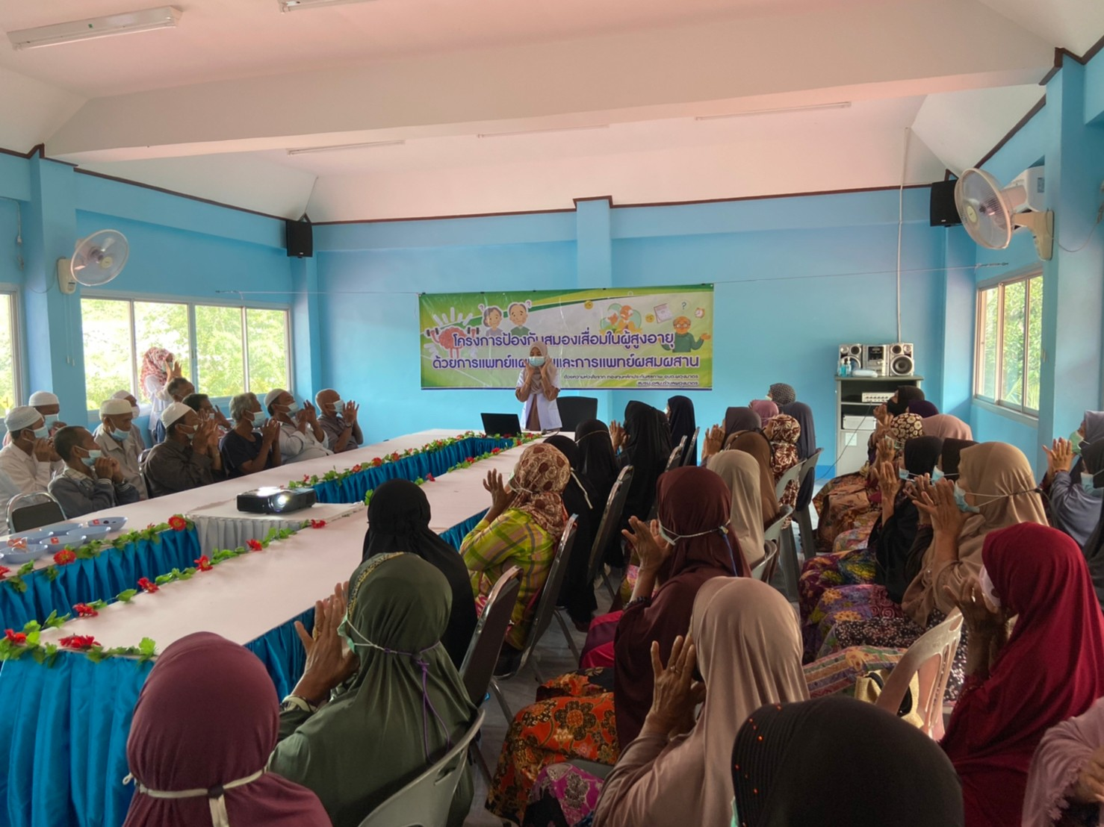

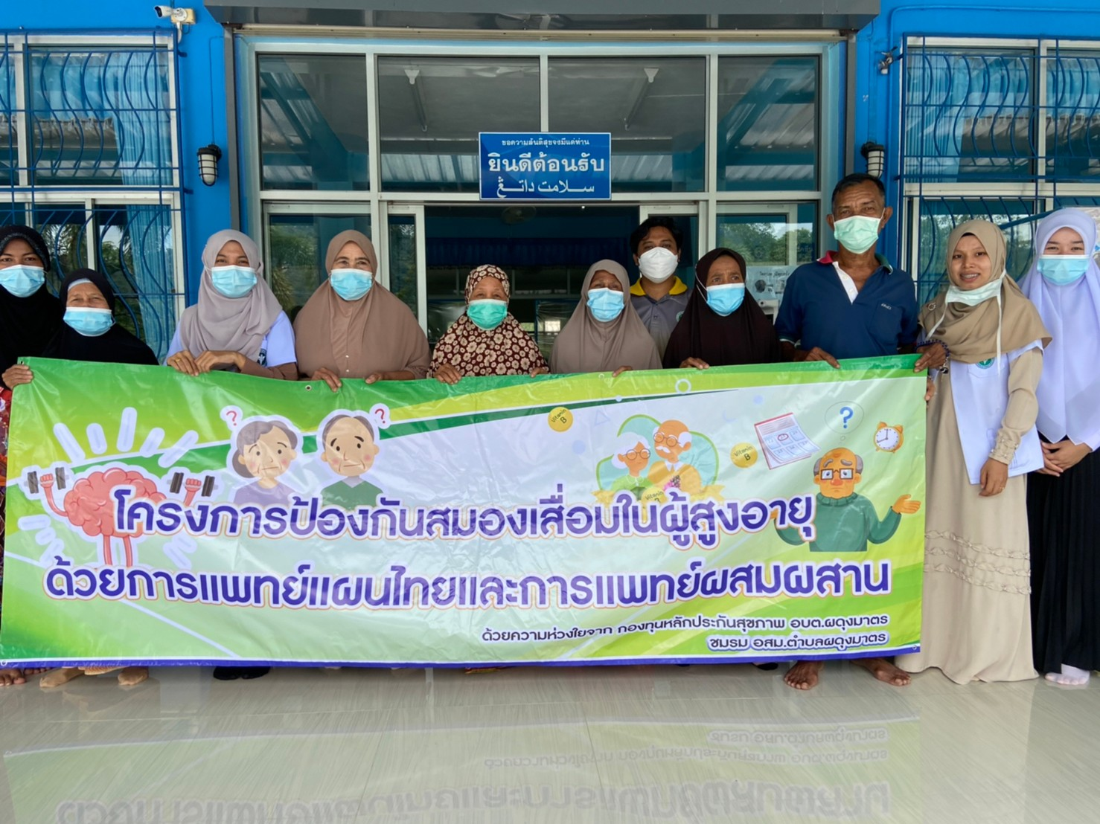

กิจกรรมป้องกันสมองเสื่อมด้วยโปรแกรม

2.กิจกรรมออกกำลังเพิ่มการไหลเวียนเลือดด้วยยางยืด
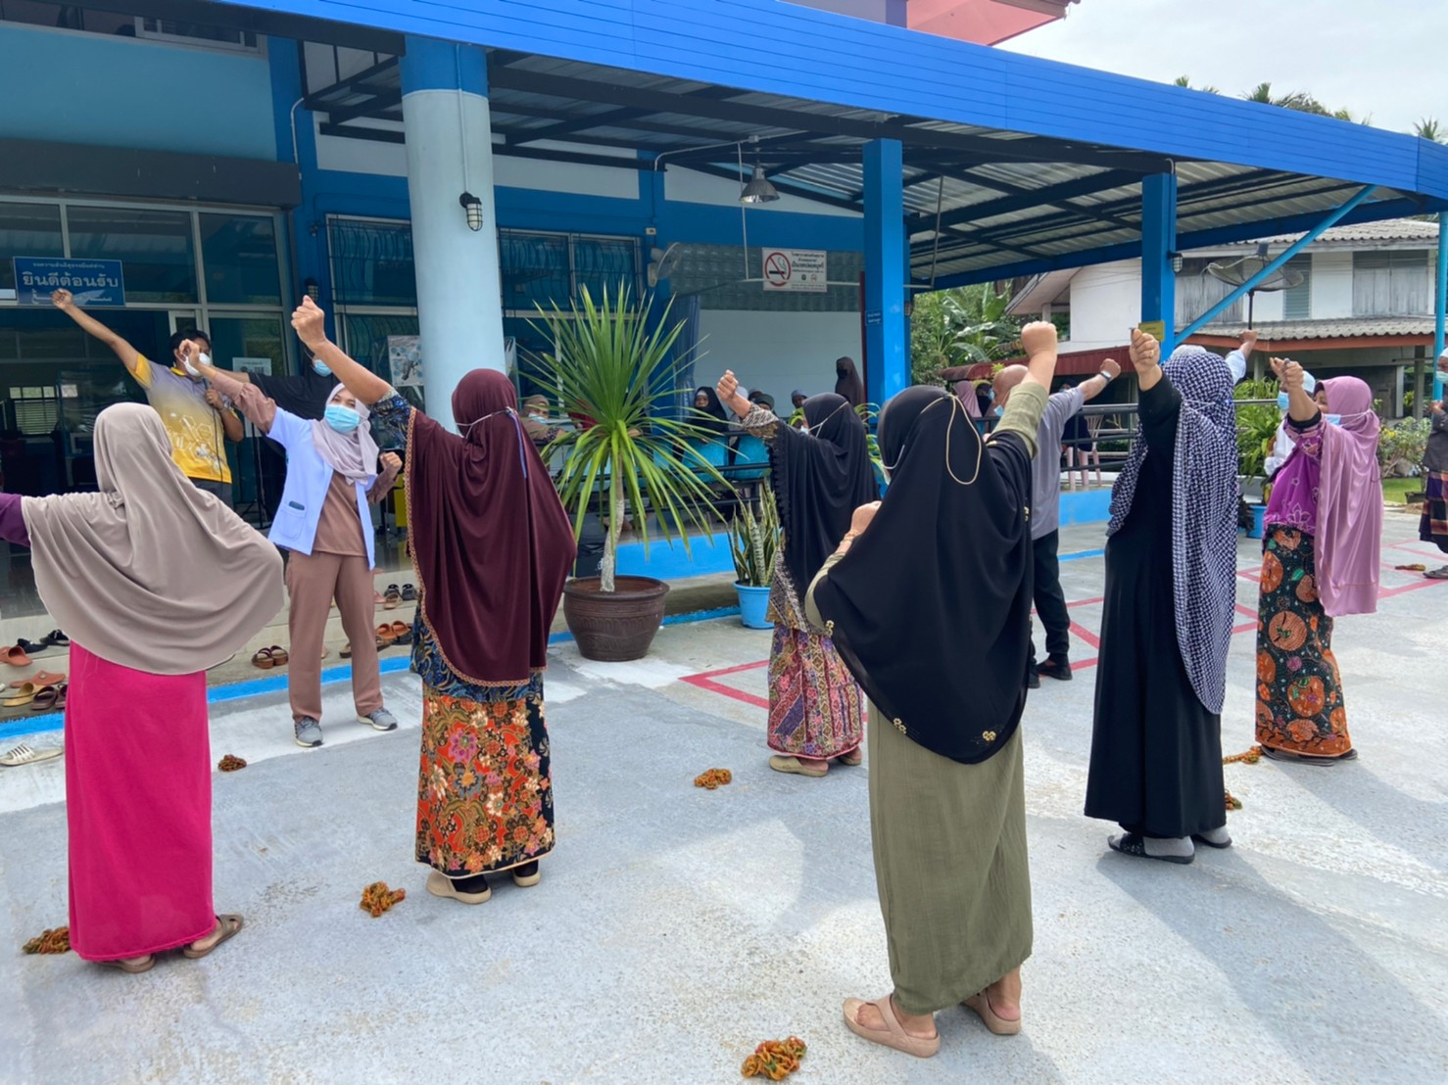

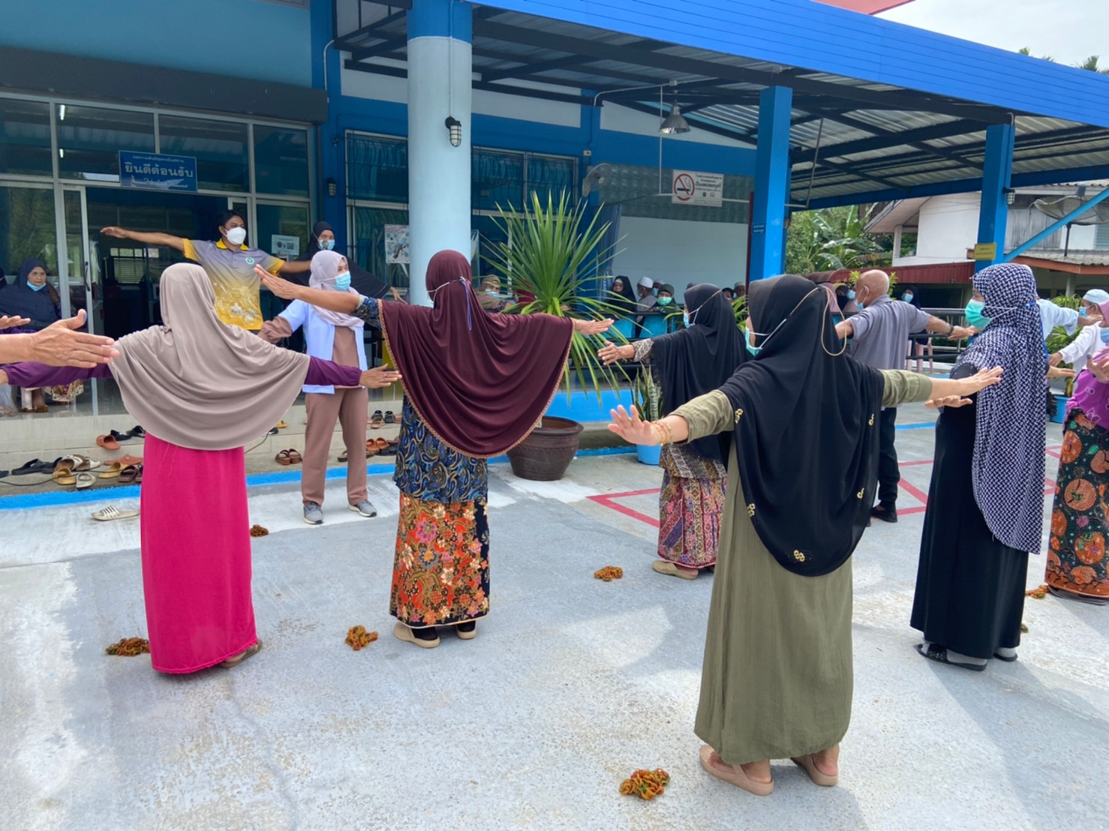

3.กิจกรรมนับเลขลงลอก
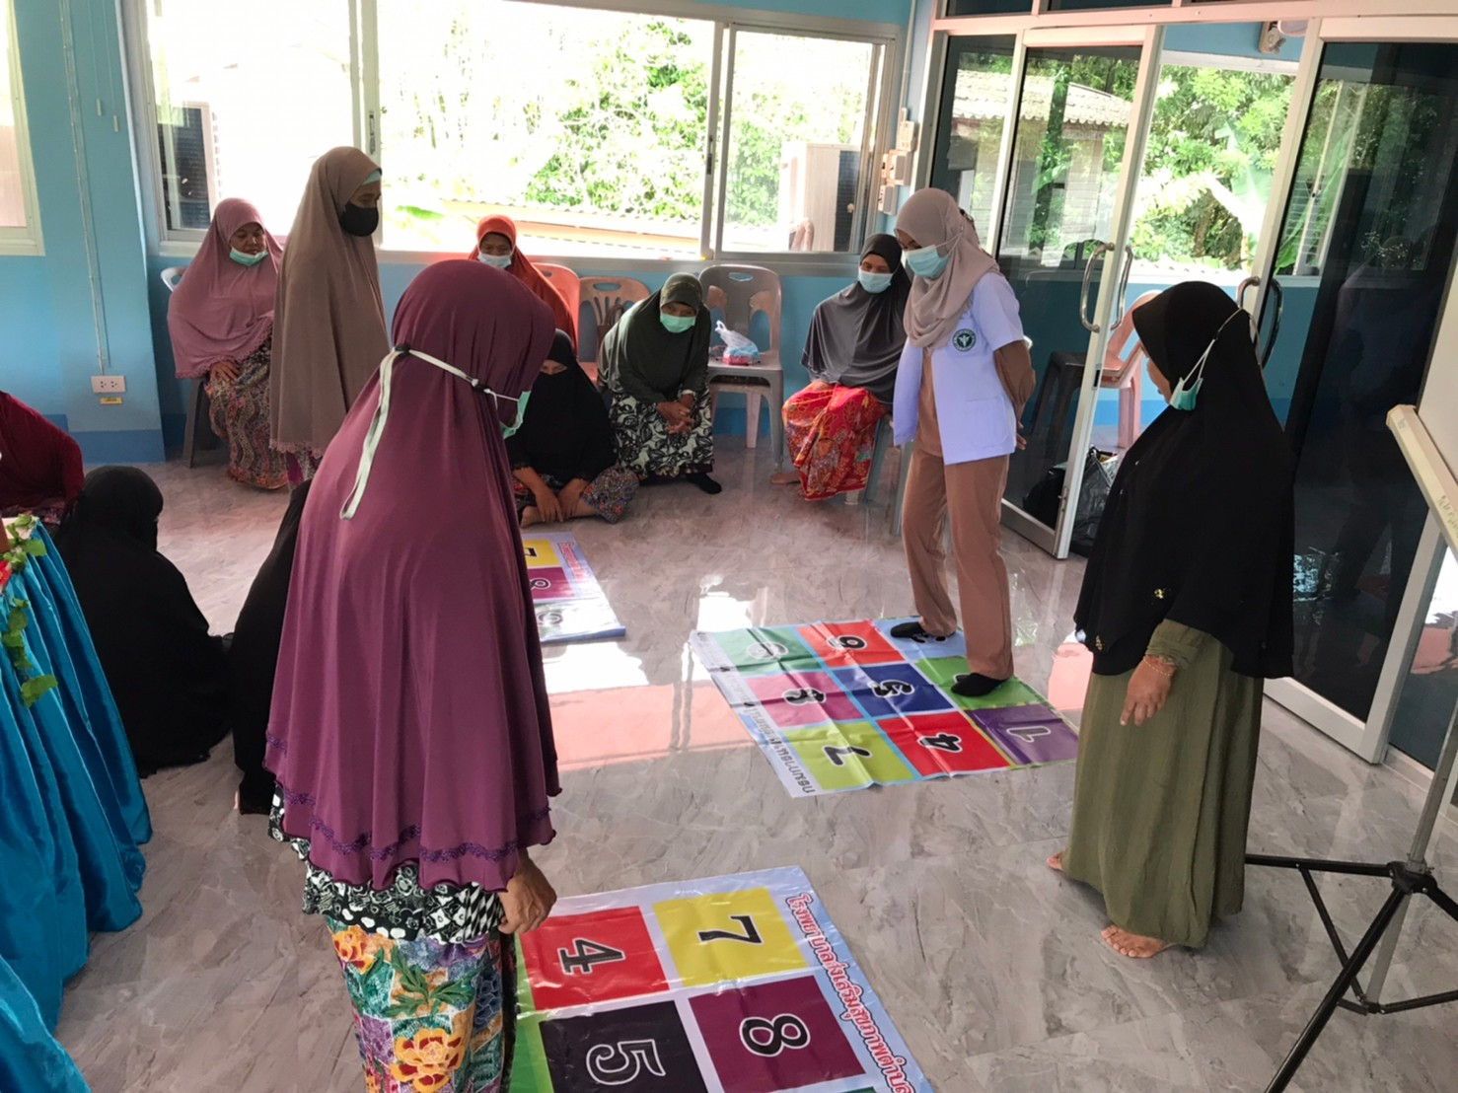

4.กิจกรรมกระดุมแยกสี่
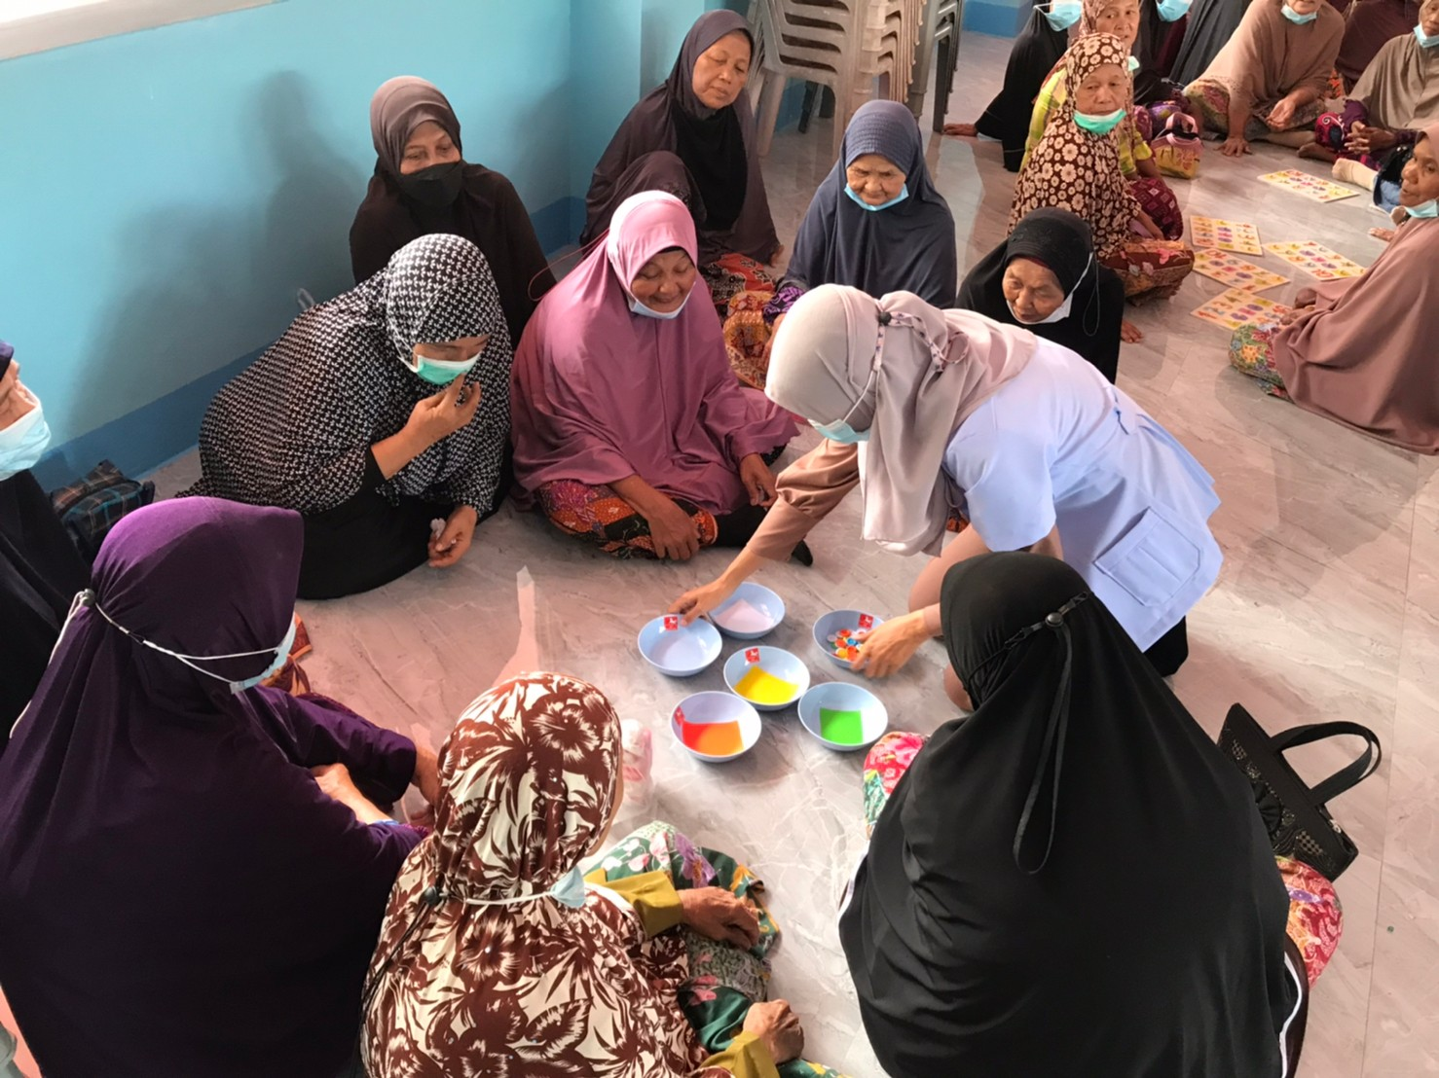

5.กิจกรรมคีบลูกแก้วด้วยเท้า

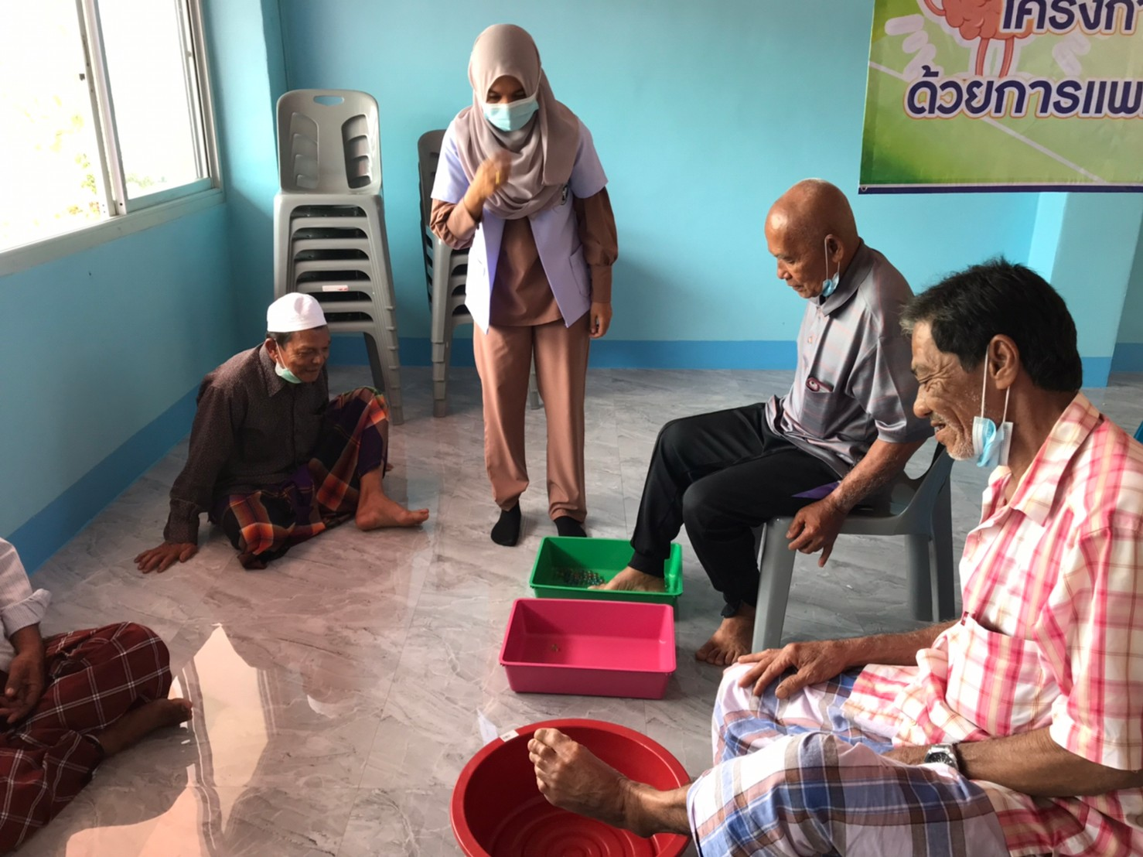
6.กิจกรรมร้อยลูกปัด

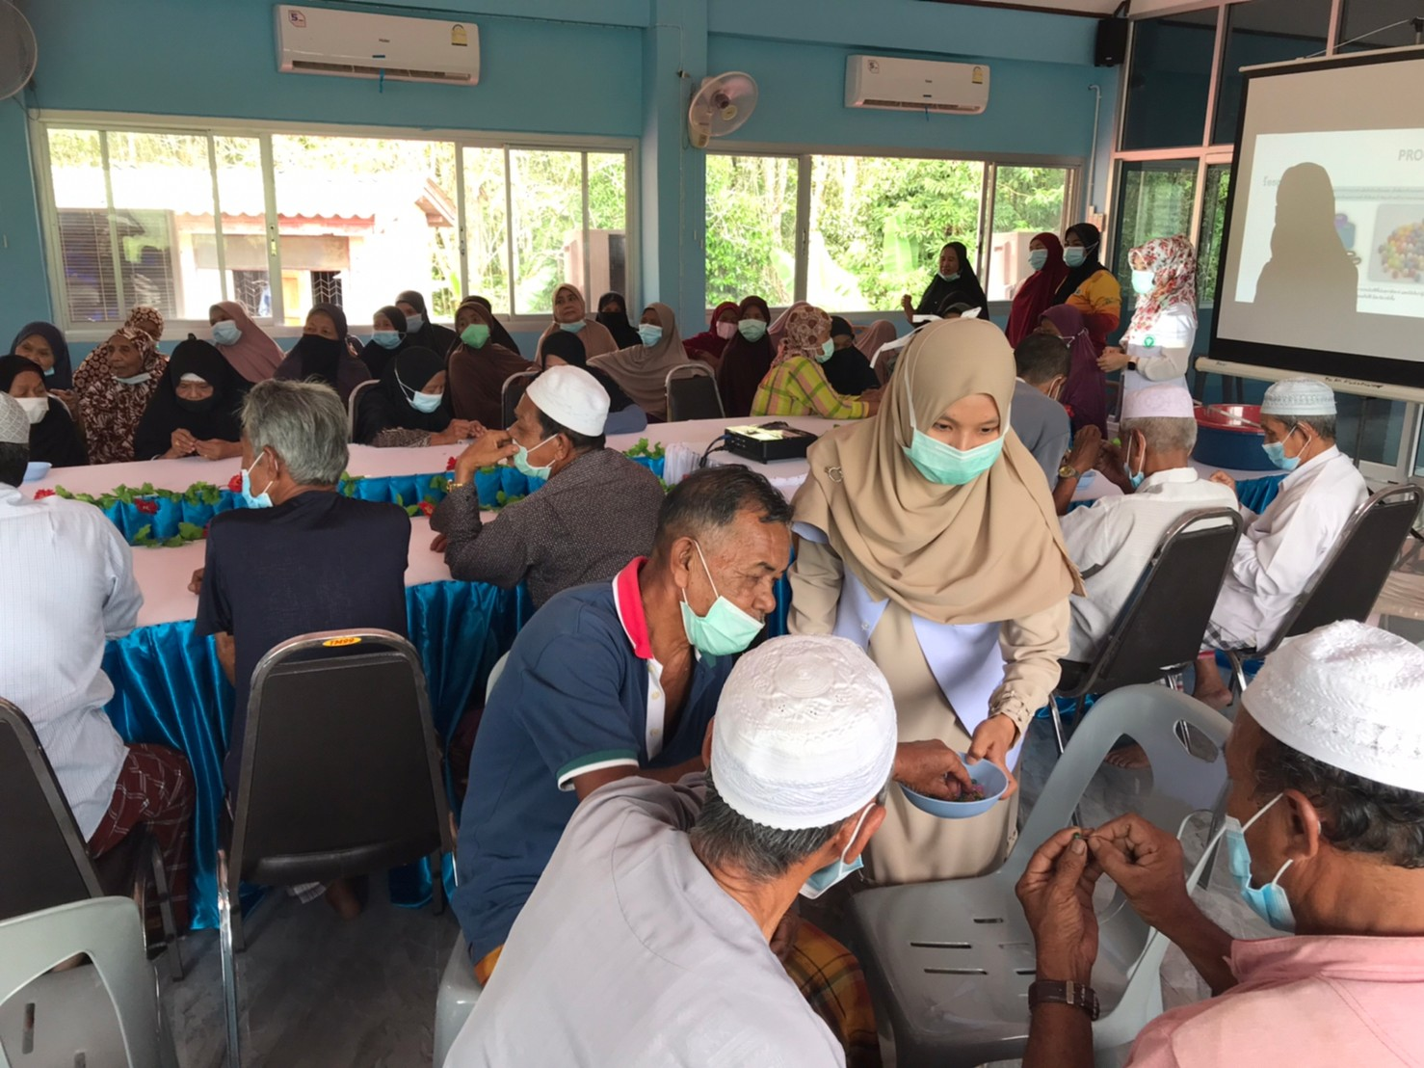

7.กิจกรรมนับเลขเพิ่มความจำสมอง

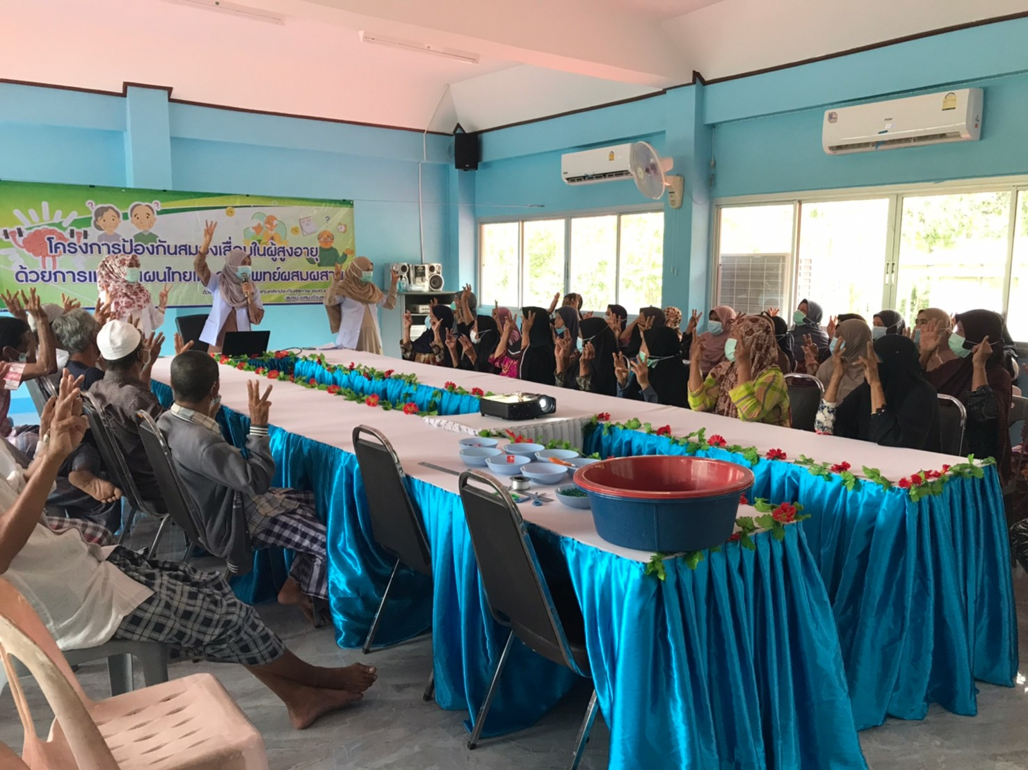

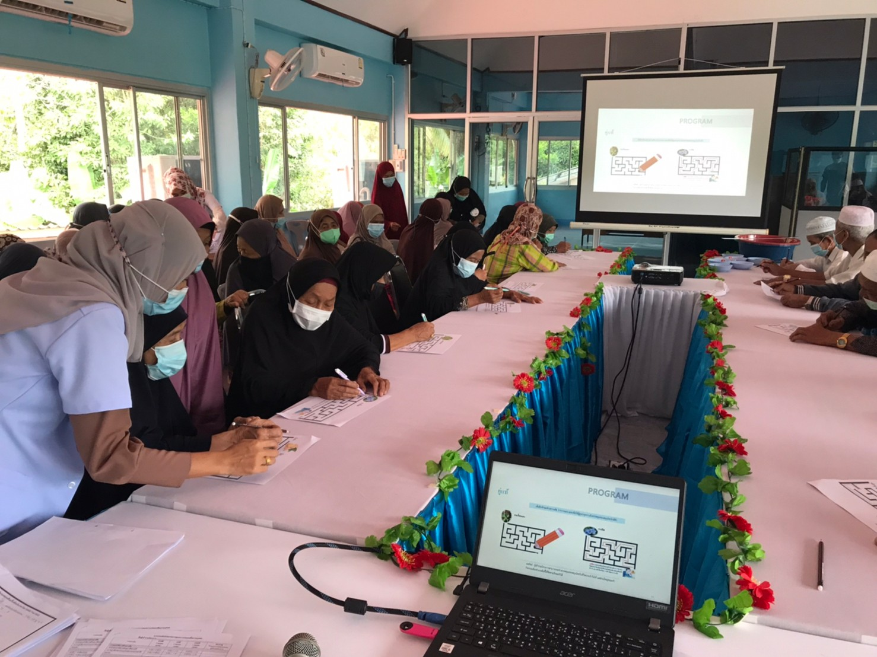

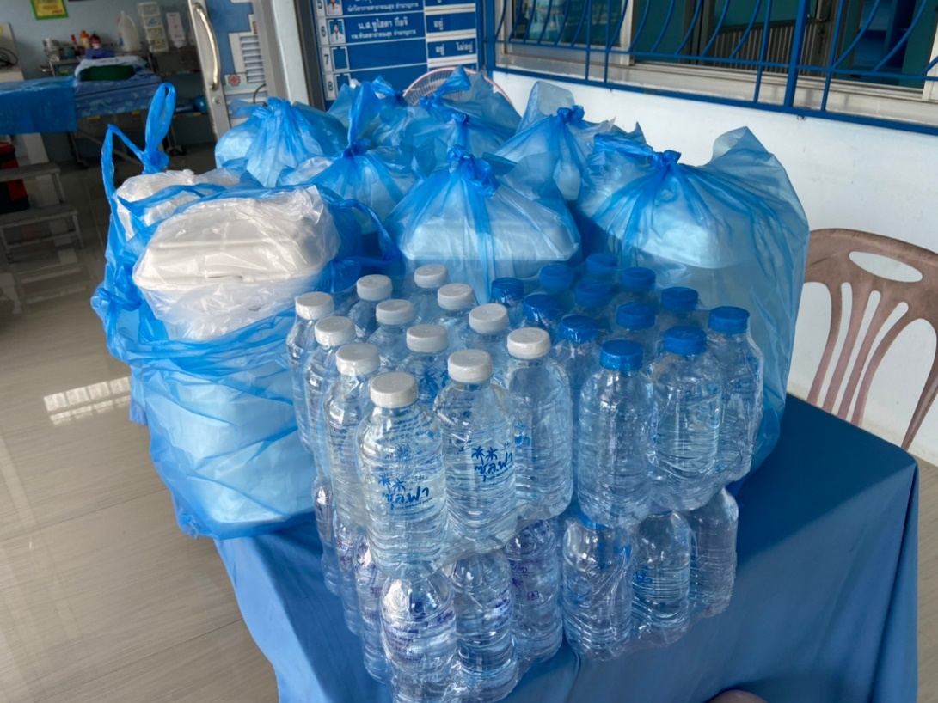

อาหารกลางวัน
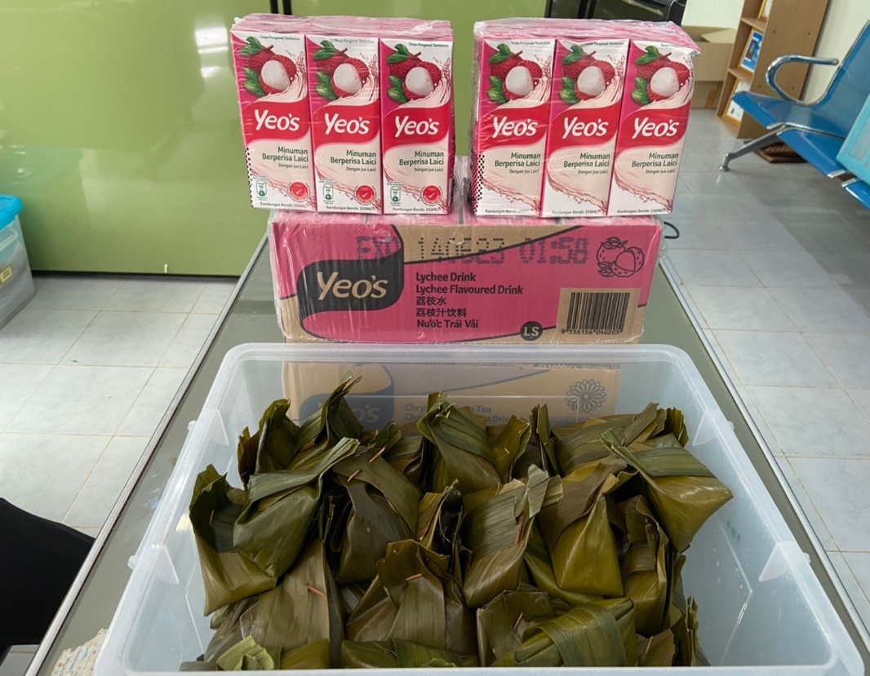

อาหารว่างและเครื่องดื่ม

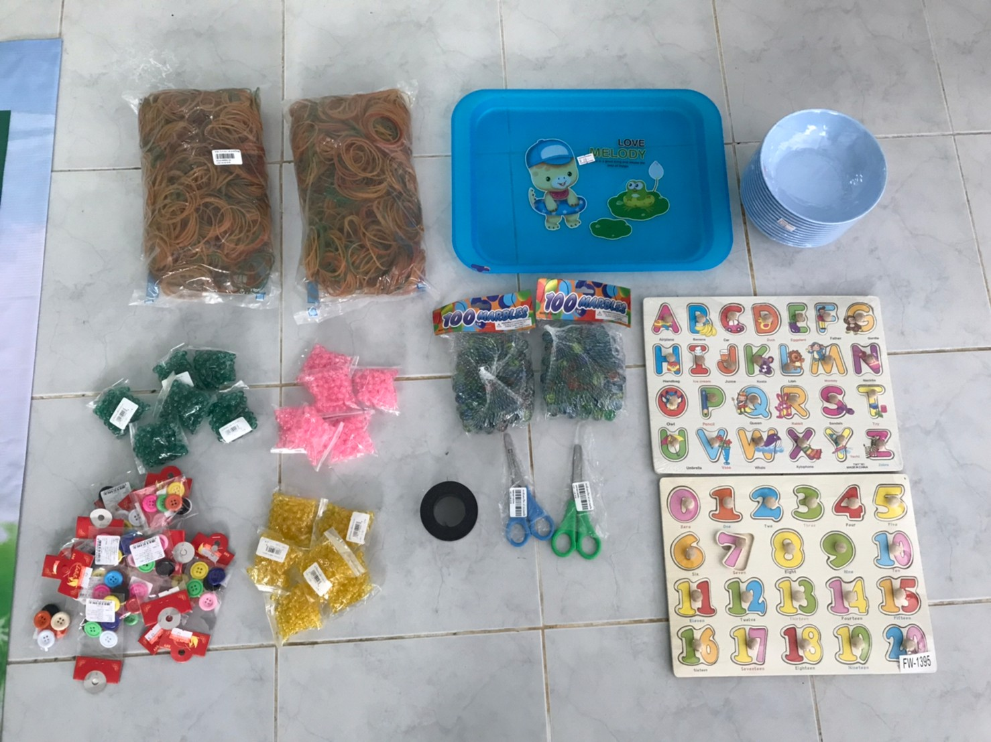
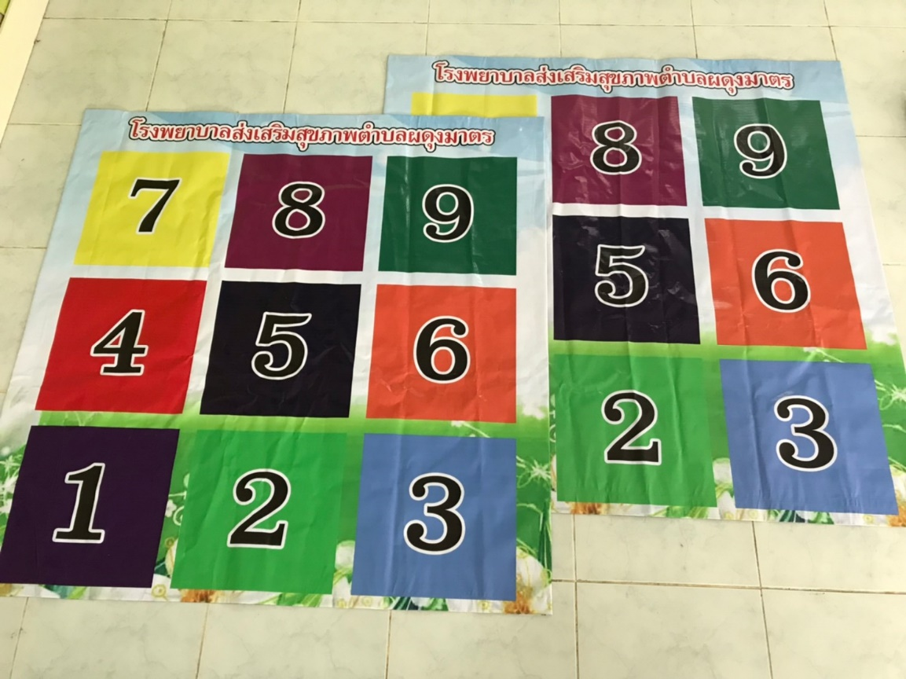
อุปกรณ์สำหรับจัดกิจกรรมผู้สูงอายุ

